pastebinit
Juste un aide mémoire pour utiliser pastebinit, utilitaire qui permet de faire de copier / coller de ses retours de terminal afin de les mettre à disposition de la communauté (exemple : assistance sur un forum, etc.).

Installation
apt install pastebinit

Utilisation
dmesg | tail -n 50 | pastebinit
Renverra une ligne avec une URL
https://paste.debian.net/1161012/
Il suffit de cliquer dessus ou de la copier afin d’accéder à la sortie du terminal.
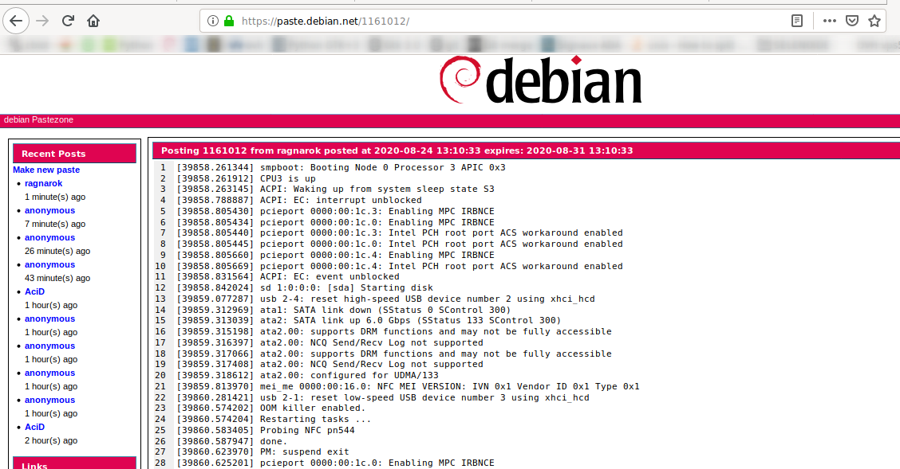

Cas de Mint
Pour les utilisateurs de Linux Mint. Pas ceux de LMDE
pastebinit est un script python localisé dans /usr/bin/pastebinit. Par défaut, il gère les distributions debian, ubuntu, fedora mais l'entrée mint n'existe pas. Les utilisateurs de Linux Mint devront donc adapter ce script.
Voici une proposition :
Rechercher cette section dans /usr/bin/pastebinit -lignes 29-42.
# Set the default pastebin
defaultPB = "pastebin.com"
# Now try to override it with a distributor pastebin
try:
import distro
release = distro.linux_distribution(
full_distribution_name=False)[0].lower()
if release == 'debian':
defaultPB = "paste.debian.net"
elif release == 'fedora':
defaultPB = "fpaste.org"
elif release == 'ubuntu':
defaultPB = "paste.ubuntu.com"
Et ainsi une nouvelle condition elif
elif release == "linuxmint":
defaultPB = "paste.ubuntu.com"
Ce qui donne
# Set the default pastebin
defaultPB = "pastebin.com"
# Now try to override it with a distributor pastebin
try:
import distro
release = distro.linux_distribution(
full_distribution_name=False)[0].lower()
if release == 'debian':
defaultPB = "paste.debian.net"
elif release == 'fedora':
defaultPB = "fpaste.org"
elif release == "linuxmint":
defaultPB = "paste.ubuntu.com"
elif release == 'ubuntu':
defaultPB = "paste.ubuntu.com"
Vous pouvez utiliser bien sûr un autre espace de stockage que celui d'ubuntu.

Liens
man pastebinit

